Agentes Biológicos
Item | Risco | Local (Onde)? | EPI’s indicado
01 | Agentes Biológicos (Microrganismos) | Posto de saúde  (Trabalhadores que tenham contato com pacientes)  Vigilância epidemiológica e sanitária  Limpeza de banheiros, pisos, equipamentos,entre outros locais com exposição a agentes biológicos.  Limpeza de fossas / galerias / lagoas contendo esgotos, ou material deteriorados. | 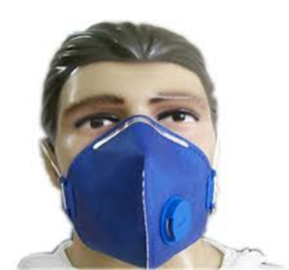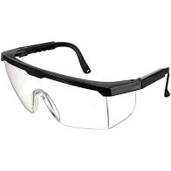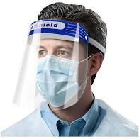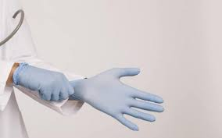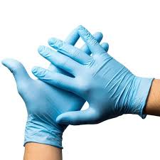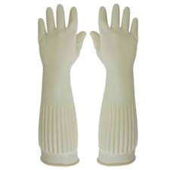  Respirador semi facial PFF3;  Protetor facial (faceshild), óculos de segurança;  Luva cirúrgica;

Agentes Químicos
Item | Risco | Local (Onde)? | EPI’s indicado
02 | Álcool etílico, cloro | Limpeza de pisos/ambientes (Equipes de limpeza em geral); | 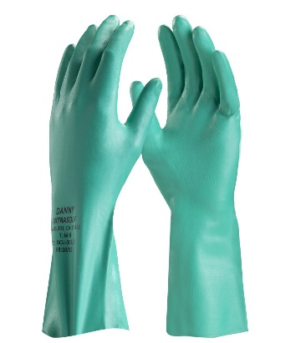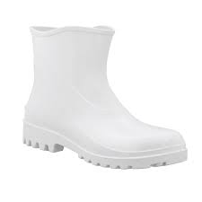  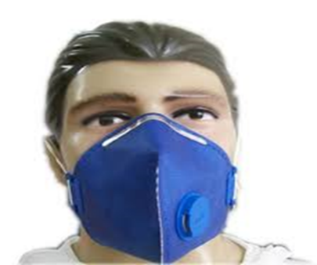  Luva para proteção contra agentes mecânicos e químicos (aprovada para álcoois, bases inorgânicas e ácidos minerais inorgânicos)  Respirador purificador de ar peça tipo semifacial pff2Calçado tipo bota de Segurança
Agentes Químicos
Item | Risco | Local (Onde)? | EPI’s indicado
03 | Hidróxido de cálcio /  Argamassa de Cimento | DMER / (Atividades em contato com cimento em calçadas, rebocos e reformas em geral) | 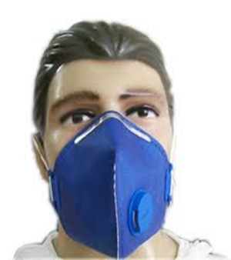  Luva para proteção contra agentes mecânicos e químicos (Ex.: aprovada para bases inorgânicas)  Respirador purificador de ar peça tipo semifacial pff2

Agentes Químicos
Item | Risco | Local (Onde)? | EPI’s indicado
04 | Óleo Mineral  Óleo Diesel  Gasolina | DMER /Turismo/ Mecânica / Operadores de máquinas / Jardinagem;  (Emprego do agente químico na lubrificação de máquinas e equipamentos / peças impregnadas com óleo diesel, graxas e gasolina) | 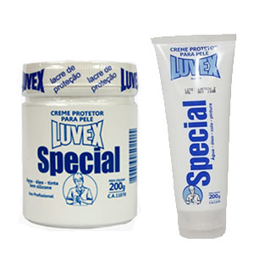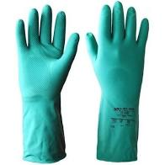  Creme de Proteção contra Agentes Químicos - Grupo 3 ou 2 (Óleos Resistentes)  Luva para proteção contra agentes químicos (Ex.: aprovada Tolueno (F)).
Agentes Químicos
Item | Risco | Local (Onde)? | EPI’s indicado
05 | Manganês e seus compostos (fumos) | DMER / Mecânica  (Atividades de soldagem com exposição a fumos da soldagem) | 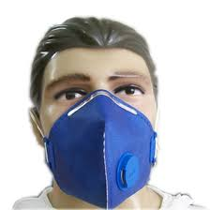  Respirador purificador de ar tipo peça semifacial pff2

Agentes Químicos
Item | Risco | Local (Onde)? | EPI’s indicado
06 | Hidrocarbonetos Aromáticos | DMER / equipes de manutenção  Atividades de pintura de faixas e calçadas de forma manual (com uso de pincel e rolo) com tintas de base água e base solvente | 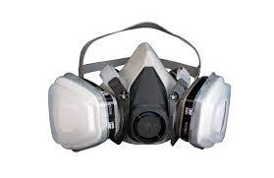  Creme de Proteção contra Agentes Químicos - Grupo 3 ou 2 (Óleos Resistentes)  Luva para proteção contra agentes químicos (Ex.: aprovada Tolueno (F)).  Respirador semi facial com filtro químico para vapores orgânicos
Agentes Físicos
Item | Risco | Local (Onde)? | EPI’s indicado
07 | Radiação ultravioleta, exceto radiação n a faixa 400 a 320 nm (Luz Negra) | DMER / Mecânica  (Atividades e operações de soldagem / uso de maçarico) | 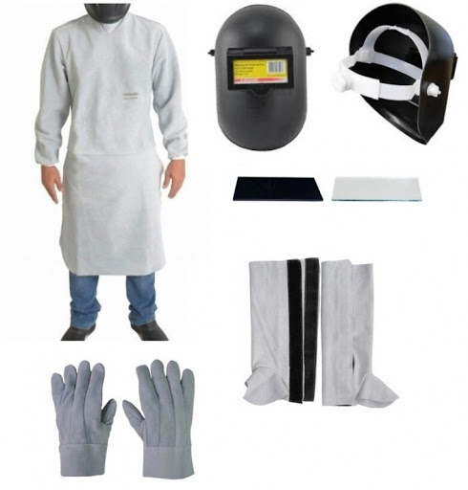  Máscara de solda, Vestimenta de segurança tipo avental, Luva de segurança contra agentes térmicos e mecânicos, perneira de segurança (ambos aprovados para soldagem).

Agentes Físicos
Item | Risco | Local (Onde)? | EPI’s indicado
09 | Umidade | Equipes de higienização  Atividades de lavação de limpeza pisos, paredes em geral com uso de lava jato (locais alagados e encharcados) |   Luva de segurança contra agentes quimicos  Vestimenta tipo avental (PVC)  Calçado tipo bota  Óculos de segurança
Agentes Físicos
Item | Risco | Local (Onde)? | EPI’s indicado
10 | Ruído | DMER / (Obrigatório para todas as atividades ou com trabalhadores expostos a ruído acima de 80 dB(A) | 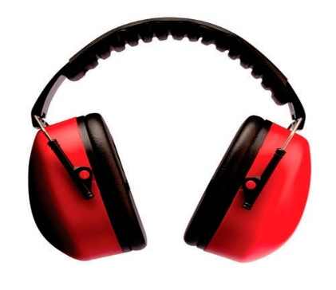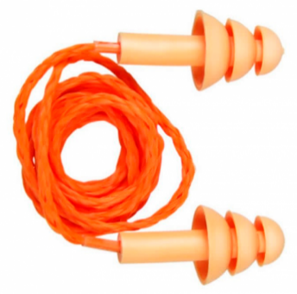  Protetor do tipo Concha ou do tipo Inserção (Plug) com atenuação superior a 23 dB(A) - NRRsf
Agentes Físicos
Item | Risco | Local (Onde)? | EPI’s indicado
11 | Acidentes | DMER / Turismo  Atividade de Jardinagem  (Atividades de cortes de grama, roçadas e limpezas de pátios no geral) | 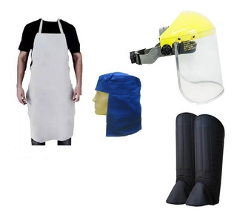  Protetor Facial, Vestimental tipo Avental, Perneiras e Capuz
12 | Acidentes | DMER / (Atividades em contato com demais riscos – Abrasivos, escoriantes e cortantes) | 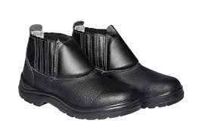  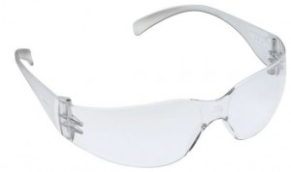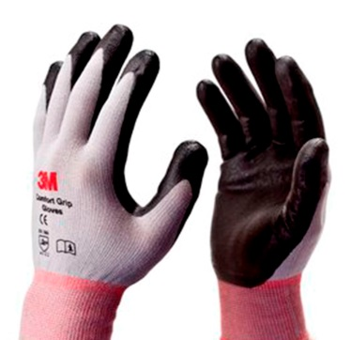  Calçado tipo Botina / bota de Segurança com biqueira  Óculos e Luva de Proteção contra agentes mecânicos

Agentes Físicos
Item | Risco | Local (Onde)? | EPI’s indicado
11 | Acidentes | Trabalho de altura  Epidemiológica  Trabalhadores que desenvolvem atividades acima de 2 metros | 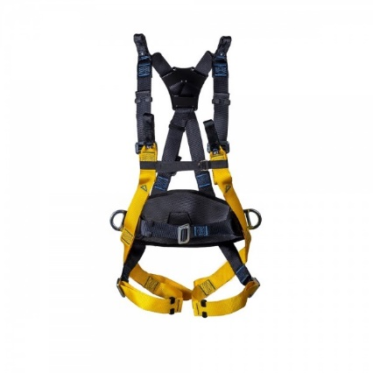  Cinto segurança

